Anleitung zum selbst erstellen eines Sudokus mit System
© Andreas Pabst aus Neuwied, Deutschland www.laurel.lima-city.de

aufgrund der Exceltabelle: leeres - Sudoku selbst erstellen mit System.xls

Wichtig: zu allererst Tabelle unter neuem Namen speichern, z. B. „Sudoku 1“,
damit die leere Vorlage erhalten bleibt.

1) Zahlen von 1 bis 9 auswählen im Blatt ‚oberes Drittel‘ (Wahl mit Maus möglich)
entweder alle 3 Teams 2 Zahlen und jeder Single 1 Zahl
oder alle 3 Teams 3 Zahlen und keine Singles
(bei erster Eingabe einer 3. Zahl gehen Singlefelder automatisch weg)

2) die 2/ 3 Zahlen von A. - ausgewählt innerhalb drei nebeneinander liegender Felder -
bis C. (= Teams) und evtl. die Singles von D. bis F.
- A. bis F. laut Excel-Tabelle ‚leeres - Sudoku selbst erstellen mit System‘ -
verteilen:

insgesamt 3-mal jede Zahl, für die 3 Blöcke und für die 3 Zeilen im oberen Drittel

mit einer von den folgenden beiden möglichen Richtungen

- abwärts (= beim 3. Mal noch weiter weg vom Ausgangspunkt)

Ausgangs-Block x von x aus von x aus
(links, Mitte oder rechts) 1 Block weiter rechts 2 Blöcke weiter rechts
1. |  | 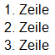
je 3 Spalten | 2.
breit |  | 3.

- aufwärts (= beim 3. Mal wieder zum Ausgangspunkt hin)

Ausgangs-Block x von x aus von x aus
(links, Mitte oder rechts) 1 Block weiter rechts 2 Blöcke weiter rechts
1.
je 3 Spalten |  | 3.
breit | 2.

Es wird immer zuerst oben eingetragen, danach je Richtung in der Mitte bzw. unten, und zuletzt in der dann noch freien Zeile. Die erste(n) zu verteilenden Zahl(en) von den Teams bzw. von den Singles kommen oben in den linken Block (= Ersteintrag) und dann immer einen Block weiter nach rechts in die jeweilige Zeilen (= 2. / 3. Eintrag der Zahl), wie oben beschrieben. Jedoch die Zahlen der folgenden Buchstaben (B. bis C. bei den Teams und E. bis F. bei den Singles) werden immer einen Block weiter nach rechts oben eingetragen und dann gleichfalls immer einen Block weiter nach rechts in die jeweiligen Zeilen. Nach dem rechten Block wird im linken Block fortgefahren. Die anfangs gewählte Richtung muss bei allen zu verteilenden Zahlen der 3 Teams beibehalten werden, da andernfalls nicht mehr alle Zahlen eingetragen werden können. Gleiches gilt für die
3 Singles, die jedoch gegenüber den Teams in der immer gleichen entgegengesetzten Richtung durchzuführen sind (abwärts contra aufwärts). Innerhalb der Blöcke können die Zahl(en) beliebig auf die dort vorhanden 3 Spalten verteilt werden.

- 2 -

Teams abwärts und Singles aufwärts:
linker Block mittlerer Block rechter Block
A. 1 A. 2 D. | B. 1 B. 2 E. | C. 1 C. 2 F.
C. 1 C. 2 E. | A. 1 A. 2 F. | B. 1 B. 2 D.
B. 1 B. 2 F. | C. 1 C. 2 D. | A. 1 A. 2 E.
je 3 Spalten breit
Teams aufwärts und Singles abwärts:
linker Block mittlerer Block rechter Block
A. 1 A. 2 D. | B. 1 B. 2 E. | C. 1 C. 2 F.
B. 1 B. 2 F. | C. 1 C. 2 D. | A. 1 A. 2 E.
C. 1 C. 2 E. | A. 1 A. 2 F. | B. 1 B. 2 D.
je 3 Spalten breit
A. bis C. = Teams, D. bis F. = Singles, laut Tabelle ‚oberes Drittel‘, 1 = 1. Zahl des Teams, 2 = 2.
Bei 3er-Teams ohne Singles werden statt 2 immer 3 Zahlen eingetragen,
D. bis F. entfallen dann.

Wenn das Prüffeld in ‚oberes Drittel‘ nach Eintrag aller 27 Zahlen grün wird, ist alles richtig.

3) Vom Prinzip her werden nun im Tabellenblatt ‚senkr. Blockreihen‘ wiederum je 27 Zahlen wie bei Punkt 2) beschrieben verteilt (davon 18 neu eingetragen), mit dem Unterschied, dass dies statt waagerecht senkrecht erfolgt und statt nur 1-mal insgesamt 3-mal (3 x 18 neue).

Statt oben wird nun immer in der linken Spalte begonnen, statt in die Zeilen werden nun die gleichen Zahlen je senkrechten Blockreihe für die unteren 2 Blöcke, 2/3-Reste der Spalten verteilt. Statt immer einen Block nach rechts wechselnd, erfolgt der Wechsel nun nach unten, was im oberen Block fortgesetzt wird, wenn der unterste erreicht ist. Innerhalb der Blöcke können die Zahl(en) beliebig auf die dort vorhanden 3 Zeilen verteilt werden.

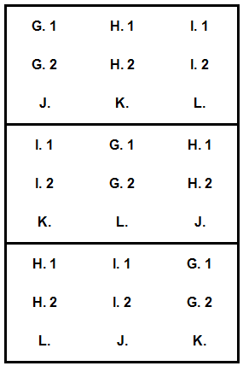
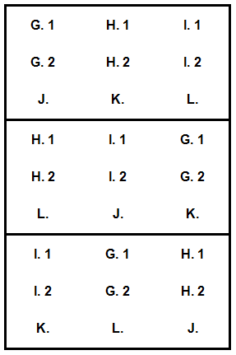
Teams abwärts und Singles aufwärts: Teams aufwärts und Singles abwärts:
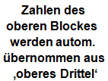

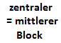

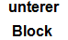

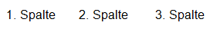

G. bis I. = Teams, J. bis L. = Singles, laut Exceltabelle, 1 = 1. Zahl des Teams, 2 = 2.
Die abweichende Reihenfolge von H. und I. bzw. K. und L. ist in der Exceltabelle ‚senkr. Blockreihen‘ erklärt, siehe dort die automatisch angezeigte Reihenfolge durch „1. 2. 3.“
Bei allen 3 senkrechten Blockreihen (dort neben G. bis L. auch M. bis R. und S. bis X.) ist ein Prüffeld, das grün aufleuchtet, wenn die jeweiligen 27 Felder ohne Fehler sind.

Jetzt sind die Zahlen von 1 bis 9 in die obersten 3 Zeilen, in alle 9 Blöcke und in alle
9 Spalten korrekt verteilt, so dass dort keine Zahlen doppelt sind und keine Zahl fehlt.

- 3 -
In den folgenden Tabellenblättern werden nun die möglichen doppelten Zahlen in den Zeilen 4 bis 6 sowie in den Zeilen 7 bis 9 dadurch behoben, dass innerhalb von den
9 Drittelspalten der zentralen bzw. unteren waagerechten Blockreihe umsortiert wird.

Zuerst werden aus ‚zentrale-‘ bzw. ‚untere 2erTeams und 3erTeams‘ entweder
3 Teams von je 3 Zahlen (= keine Singles) oder 3 Teams von je 2 Zahlen (= mit Singles)
so ausgewählt, dass insgesamt jede Zahl nur einmal vorkommt.
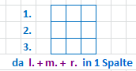
Das erste Team wird oben in die Mitte der Tabelle ‚zentrale-‘ bzw. ‚untere waager. Blockreihe‘ eingetragen. Jetzt auf folgende Anzeigen dort in der Tabelle sehen:

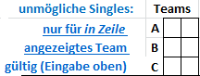
l. = linker Block
m. = mittlerer Block
r. = rechter Block s. Seite 4
links: und in der Mitte unten:

Die je bei 1. 2. 3. angezeigten Zahlen entweder komplett zu verschiedenen erlaubten Teams geben (erlaubt ist alles, was in ‚zentrale-‘ bzw. ‚untere 2erTeams und 3erTeams‘ steht) oder komplett zu den Singles geben. Werden in der anderen, unteren Anzeige der Tabelle zu einem Team (= nur für dieses gültig) unmögliche Singles angezeigt, dann diese unmöglichen Singlezahlen dadurch umgehen, dass sofort ein oder mehrere andere Teams gewählt werden, die diese Zahlen enthalten, egal ob einzeln oder zusammen, z. B. 3 + 7 = unmöglich, als Teams 53 und 97, oder als Team 37. Dadurch werden die als Singles unmöglichen Zahlen keine Singles und verursachen so bei den betreffenden Teams keine unmöglichen Verteilungssituationen.

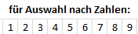
Falls 3 Teams von je 3 Zahlen gewählt wurden, muss allein darauf geachtet werden, dass keine Zahl doppelt ist. 3erTeams bringen jedoch ein leichter lösbares Sudoku. Bei der Wahl von Teams ist die Tabelle ‚zentrale 2erTeams und 3erTeams‘ bzw. ‚untere 2erTeams und 3erTeams‘ nützlich (für die zentrale bzw. untere waagerechte Blockreihe), wo ein gewähltes Team in der blauen Spalte angekreuzt werden kann, so dass die beteiligten Zahlen in der rechts daneben stehenden Sortierung nach Zahlen automatisch blau markiert werden.

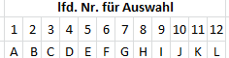
Weiter rechts in ‚zentrale-‘ bzw. ‚untere 2erTeams und 3erTeams‘ kann nun der Auswahl eine lfd. Nr. zugeordnet werden, indem unter A bis G bzw. A bis L die zugehörige Ordnungs-Nr. von 1 bis 7 (bei 3er-Teams) bzw. von 1 bis 12 (bei 2er-Teams) eingetragen wird. So können mehrere miteinander kombinierte Teams durch je gleiche Nrn. gekennzeichnet werden, z. B.:

= in A soll 1, in B 2 usw.
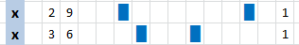
mit 2 bei B, 3 bei C, 4 bei D. usw. fortsetzbar für
andere Teamkombinationen, z. B. 29 + 37 + 45 = 2 in B

Die so mit Nrn. markierten 2er-Team-Kombin. können in der Tabelle ‚zentrale waager. Blockreihe‘ bzw. ‚untere waager. Blockreihe‘ durch ein x in das Menükästchen angezeigt werden.
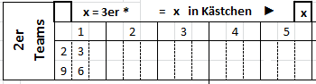
Die Anzeige ist nur für 2er-Teams möglich.

Das Merken von je 3 miteinander
kombinierten Teams ist die normale
sinnvolle Anwendung, doch wegen Platz-
mangel sind im Beispiel nur 2 gezeigt.

So können je 3 als Kombination erfolglos probierte 2er-Teams gemerkt werden, um sicher zu erkennen, was noch nicht probiert wurde. 3er-Teams sind nur in der Teams-Tabelle merkbar.

- 4 -
Es gilt 3 Teams von je 2 (= mit Singles) oder je 3 Zahlen (= ohne Singles) zu finden, die insgesamt ohne doppelte Zahlen sind. Wenn dies mit je 2 Zahlen gelingt, dann sind die übrigen noch fehlenden 3 Zahlen die Singles. Die 3 Teams und evtl. die 3 Singles werden in die Tabelle ‚zentrale-‘ bzw. ‚untere waager. Blockreihe‘ oben in der Mitte eingetragen, z. B.
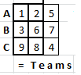
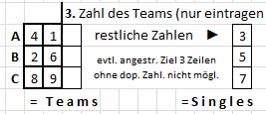

= keine Singles oder
mit
Singles:

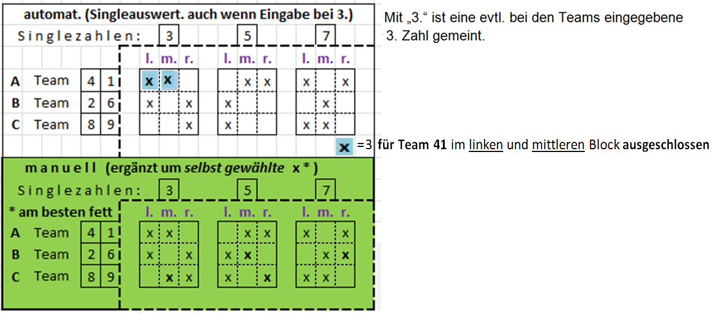
Nachdem so alle 9 Zahlen zu Teams und evtl. auch zu Singles verteilt wurden, ist die untere automatische Anzeige innerhalb der Tabelle ‚zentrale-‘ bzw. ‚untere waager. Blockreihe‘ wichtig, die bei dem obigen Beispiel mit Singles wie folgt aussieht:

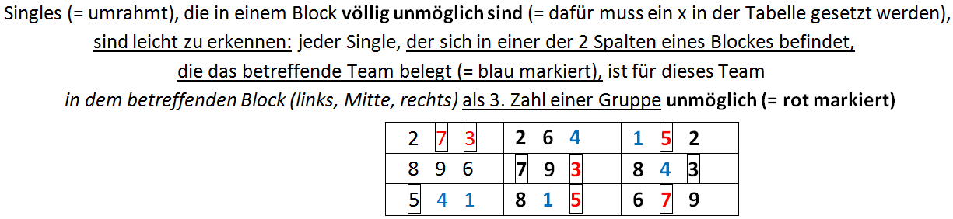

Der obere weiße Teil wurde, wie im Tabellenblatt beschrieben, in den unteren grünen Teil kopiert durch Einfügen nur der Werte, wodurch die grüne Färbung erhalten bleibt. Im gezeigten Beispiel des grünen Teils sind bereits alle manuellen Ergänzungen (= x) erfolgt.

Im oberen weißen Teil werden automatisch all die Blöcke angekreuzt, wo Singles für das betreffende Paar (= in der Zeile) unmöglich sind. Die Abkürzungen l. m. r. bedeuten folgendes:

l. = der linke Block, der zur linken senkrechten Blockreihe gehört innerhalb der jeweiligen
m. = der mittlere Block, der zur mittleren senkr. Blockreihe gehört waager. Blockreihe (zentr./ mittl.)
r. = der rechte Block, der zur rechten senkr. Blockreihe gehört (Zeilen 4 bis 6 bzw. 7 bis 9)

Im grünen Teil können nun manuell weitere Blöcke markiert werden, wo der obige Single für ein bestimmtes Team ausgeschlossen wird. Letztendlich sollte in jeder Zeile (= auf das betr. Team bezogen) nur je ein Feld bei l. und bei m. und bei r. leer bleiben (= die drei Singles sind bei dem betreff. Team: einer im linken Block, einer im mittleren Block und einer im rechten Block). Und in jeder Spalte sollte nur eines der 3 Felder leer bleiben (= in jedem Block
- l. m. r. - kann der oben angezeigte Single nur mit einem der 3 Teams in einer Blockzeile sein). Wenn in jeder Zeile der Tabelle pro Single nur 1 leeres Feld und in jeder Spalte nur 1 leeres Feld bleibt, dann können die für Team/ Block festgelegten Singles in die 3 grünen Spalten - rechts in ‚zentale-‘ bzw. ‚untere waager. Blockreihe‘ - eingetragen werden (Auswertung A B C), was ein hilfreiches Mini-Sudoku ohne Blöcke ist (siehe die genaueren Erklärungen dort).

Nun links unten in ‚zentale-‘ bzw. ‚untere waager. Blockreihe‘ die oben angezeigte Sortier-Auswahl (incl. auf- /abwärts) für die Teams (A B C) anzukreuzen. Wenn die zuvor beschriebenen Vorgänge für die zentrale- und untere waager. Blockreihe ausgeführt sind, ist das Sudoku fertig.

